
สถานีตำรวจภูธรปาดังเบซาร์

สรุปผลการปฏิบัติประจำเดือน
ตุลาคม 2566
สภ.ปาดังเบซาร์

งานป้องกันปราบปราม
สรุปผลการปฏิบัติงานสายตรวจ
การตรวจตู้แดงในพื้นที่ | ต.ค.66
สายตรวจรถยนต์ | 850 ครั้ง
สายตรวจจักรยานยนต์ | 850 ครั้ง
สายตรวจตำบลท่าข่อย | 170 ครั้ง
รวม | 1870 ครั้ง

จุดตรวจตู้แดง
สถานที่ติดตั้งตู้แดง | หมายเหตุ
๑. อู่ชุมพรการช่าง ถ.ปาดัง- ท่าข่อย
๒. ร้าน เซเว่นฯ ถ.เทศาพัฒนา ตลาดเมืองใหม่
๓. ห้างยงสิน ถ.เทศบาล ๓
๔. ปาดังซิตี้ ถ.รอบเมือง
๕. ห้างบิ๊กซี มินิ ปาดังเบซาร์
๖. ห้างโลตัส เอ็กเพรส ถ.เพชรกาฬ
๗. มัสยิดมูซาฟีรีน อัปปัตตอนอร์ ถ.เพชรกาฬ
๘. โรงพยาบาลปาดังเบซาร์ ถ.ปาดังเบซาร์ – สะเดา
๙. โรงงานควอลิตี้คอยด์ ถ.ปาดังเบซาร์ – สะเดา
๑๐. โรงเรียนปาดังติณสูลานนท์
๑๑. ห้องควบคุมผู้ต้องหา สภ.
๑๒. ร้านทองไพลิน
๑๓. ร้านทองซูมัยย๊ะห์
๑๔. ห้างทองเยาวราช
๑๕. ห้างทองทรัพย์อนันต์
๑๖. ร้านทองใต้ฟ้า
๑๗. ร้านทองทวีพร
๑๘. ร้านทองชมพูนุช
๑๙. ร้านทองแสงสุวรรณ
๒๐. ธนาคารออมสิน
๒๑. ธนาคารกสิกรไทย
๒๒. ธนาคารกรุงเทพ
๒๓. ธนาคารกรุงไทย
๒๔. บ้านนายนิแอ เสมอภพ
๒๕. สถานีรถไฟปาดังเบซาร์
๒๖. ริมกำแพง ถ.ปราณีจิต
๒๗. สำนักงาน บริษัทศุภสิน
๒๘. เสรีแมนชั่น
29.ร้านเซเว่นฯ ใกล้โรงแรมไลท์เฮ้าส์
30.ร้านเซเว่นฯ โรงแรมชายแดน
31.ปั้มน้ำมัน ปตท.
32.ร้านยาปาดังฟาร์มาซี
33.มัสยิดอันซอริสซุนนะฮ์
34.บ้านพักอัยการ
35.ซอยขาวแดง
36.บ้านเลขที่ 50 ถ.รอบเมือง ซ.4
37.โรงเรียนชุมชนบ้านปาดัง
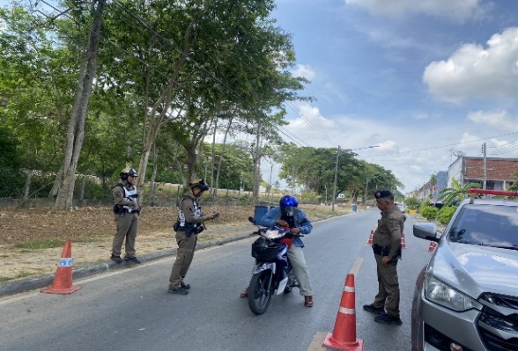
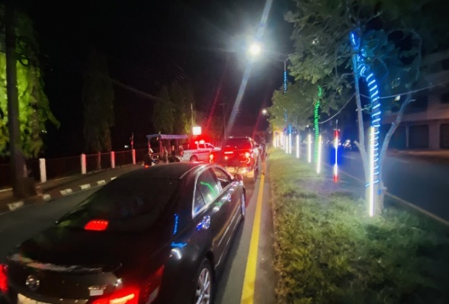
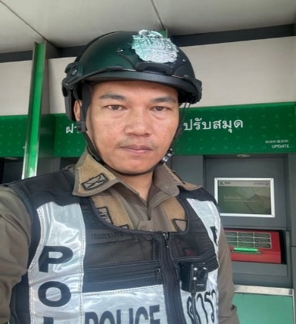
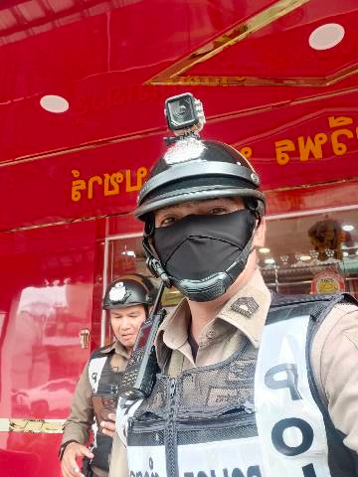
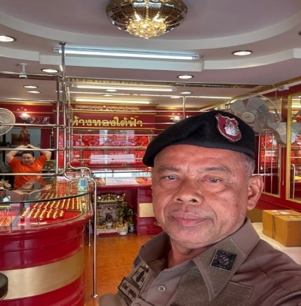
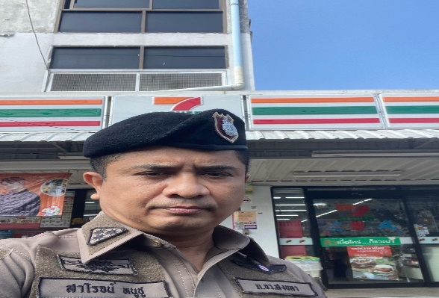

งานสอบสวน

- คดีอาญา 4 กลุ่ม ประจำเดือน ตุลาคม 2566
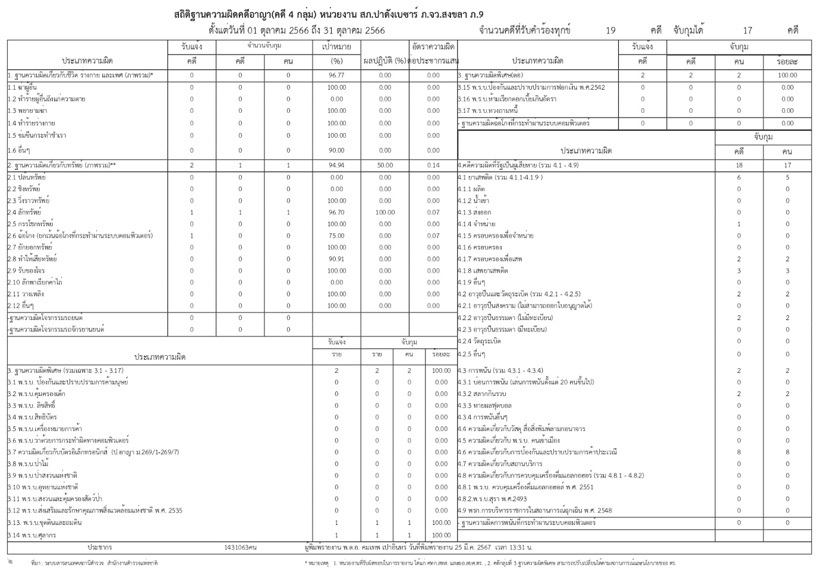

- ผลการปฏิบัติงานสอบสวน ประจำเดือนตุลาคม 2566

เมื่อวันที่ 11 ตุลาคม 2566 เวลาประมาณ 10.00 น. พ.ต.อ.พิชัย กิระวานิช รอง ผบก.ภ.จว.สงขลา ได้เดินทางมาตรวจเยี่ยม และตรวจสอบอาวุธปืนของกลาง พร้อมกำชับให้ดำเนินการทำลายตามระเบียบของ ตร. และคืนให้เจ้าของหากมีหนังสือจากอัยการ

งานสืบสวน

งานสืบสวน
5.1 การปิดล้อมตรวจค้น ประจำเดือน ตุลาคม 2566
5.1.1.การปิดล้อมตรวจค้น จำนวน 20 ครั้ง
( มีผลการจับกุมจากการปิดล้อม จำนวน 4 คดี ผู้ต้องหา จำนวน 4 คน )
5.1.2 มีการเก็บ DNA จำนวน - ราย
5.2 ผลการจับกุมทั้งหมด
5.2.1 จับกุม จำนวน 9 คดี
5.2.2 แยกเป็นคดีอาญา 4 กลุ่ม ดังนี้
5.2.2.1 กลุ่มที่ 1 จำนวน - คดี
5.2.2.2 กลุ่มที่ 2 จำนวน 1 คดี
5.2.2.3 กลุ่มที่ 3 จำนวน - คดี
5.2.2.4 กลุ่มที่ 4 จำนวน 4 คดี
5.3 สรุปการดำเนินการจับกุมบุคคลตามหมายจับ
5.3.1 หมายจับทั้งหมด จำนวน 169 หมาย
5.3.2 ดำเนินการจับกุมแล้ว จำนวน - หมาย
5.3.3 มีผลการจับกุมตามหมาย จำนวน - หมาย
5.3.3.1 จับกุมหมายจับค้างเก่า จำนวน - หมาย
5.3.3.2 จับกุมหมายจับต่างพื้นที่ จำนวน - หมาย
5.3.3.3 หมายจับขาดอายุความ จำนวน 4 หมาย
5.3.4 สรุปยอดหมายคงเหลือ จำนวน 169 หมาย
5.3.4.1 หมายจับสมบูรณ์ จำนวน 78 หมาย
5.3.4.2 หมายจับไม่สมบูรณ์ จำนวน 91 หมาย
5.4 บุคคลพ้นโทษ/พักโทษ
5.4.1 จำนวนบุคคลพ้นโทษทั้งหมด จำนวน 29 ราย
5.4.2 ดำเนินติดตามพฤติกรรมแล้ว จำนวน 29 ราย
5.4.3 คงเหลือ จำนวน - ราย

- ผลการปฏิบัติงานสืบสวน ประจำเดือน ตุลาคม 2566
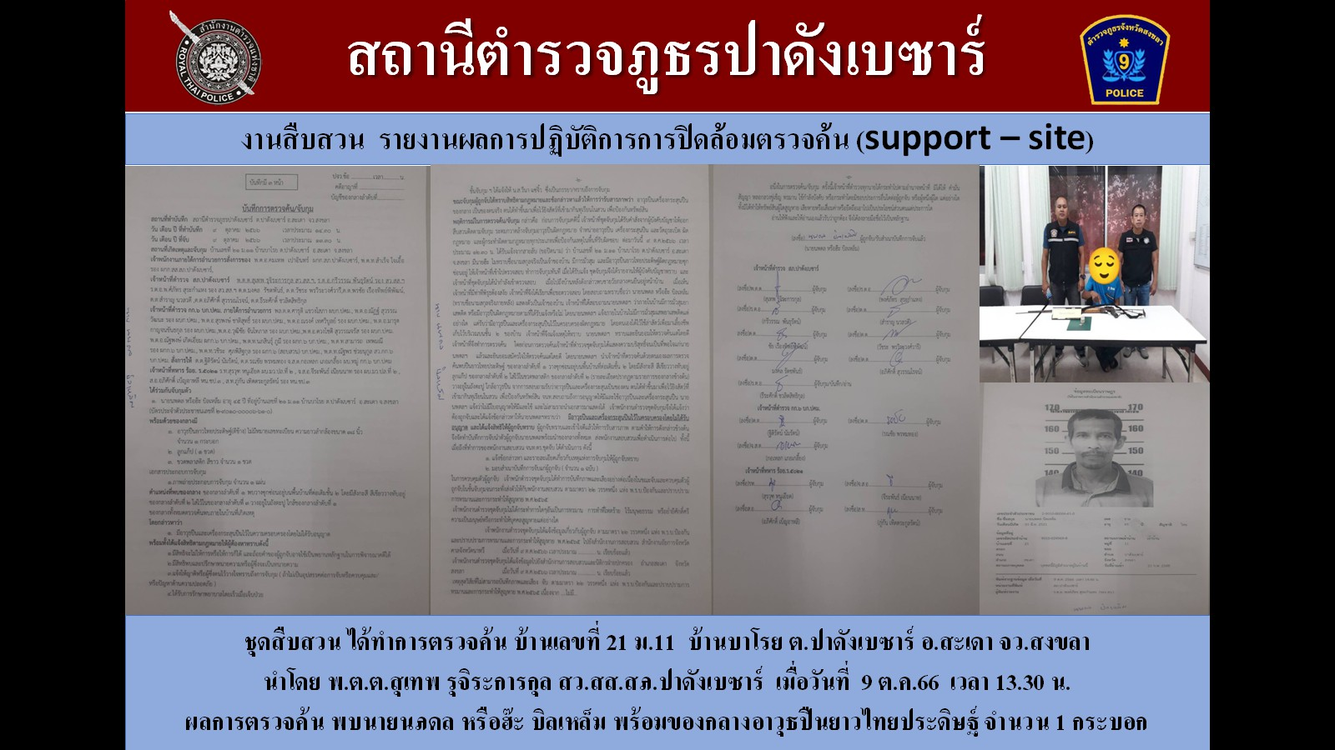

งานจราจร
. งานจราจร
4.1 ผลการกวดขันจับกุมตามมาตรการ 10 ข้อหาหลัก ( 10 รสขม ) ประจำเดือน ตุลาคม 2566
มาตรการ | จำนวนยานพาหนะถูกเรียกตรวจ |  |  |  |  |  |  | จำนวนผู้ถูกดำเนินคดี  (คน)
มาตรการ | รถ จยย. | รถปิคอัพ | รถเก๋ง | รถโดยสารสาธารณะ | รถบรรทุก 6 ล้อขึ้นไป | อื่นๆ | รวม | จำนวนผู้ถูกดำเนินคดี  (คน)
1.ความเร็วเกินกำหนด | 0 | 0 | 0 | 0 | 0 | 0 | 0 | 0
2.ขับรถย้อนศร | 4 | 0 | 0 | 0 | 0 | 0 | 4 | 4
3.ฝ่าฝืนสัญญาณไฟ | 2 | 0 | 0 | 0 | 0 | 0 | 2 | 2
4.ไม่มีใบขับขี่ | 84 | 35 | 20 | 4 | 0 | 0 | 203 | 25
5.ไม่คาดเข็มขัดนิรภัย |  | 35 | 20 | 4 | 0 | 0 | 59 | 0
6.แซงในที่คับขัน | 0 | 0 | 0 | 0 | 0 | 0 | 0 | 0
7.เมาสุรา | 0 | 0 | 0 | 0 | 0 | 0 | 0 | 0
8.ไม่สวมหมวกนิรภัย | 30 |  |  |  |  |  | 30 | 12
9.มอเตอร์ไซค์ไม่ปลอดภัย | 2 |  |  |  |  |  | 2 | 2
10.ใช้โทรศัพท์ขณะขับรถ | 0 | 0 | 0 | 0 | 0 | 0 | 0 | 0
11.อื่นๆ | 0 | 0 | 0 | 0 | 2 | 0 | 2 | 2
รวม | 122 | 70 | 40 | 8 | 2 | 0 | 312 | 47

สรุปผลการปฏิบัติงานจราจร ระยะเวลาตั้งแต่ วันที่ 1-31 ตุลาคม 2566
1.รปภ./อำนวยความสะดวก ครู-นักเรียน จำนวน 20 ครั้ง
2.การตั้งจุดตรวจ จุดสกัด จำนวน - ครั้ง
3.มีการจับกุม ตรวจค้น บุคคล ยานพาหนะต้องสงสัยตามข้อสั่งการของผู้บังคับบัญชา
เช่น รถบรรทุกขนาดใหญ่จอดซ้อนคัน รถบรรทุกขนาดใหญ่ วิ่งชิดขวา ฯลฯ จำนวน 2 ครั้ง
4.มีการออกตรวจสอบเส้นทางสายหลัก สายรอง จำนวน 30 ครั้ง
5.การกวดขันวินัยจราจรในพื้นที่ จำนวน 30 ครั้ง
6.ตรวจเยี่ยมหน่วยงานราชการ ป้องกันเหตุธนาคาร ร้านค้าทอง จำนวน 20 ครั้ง
7.การเข้าระงับเหตุ เช่น อุบัติเหตุ ข้อขัดข้อง ทะเลาะวิวาท ฯลฯ จำนวน 13 ครั้ง
8.ออกประชาสัมพันธ์ ผู้ประกอบการ เพื่อแสวงหาความร่วมมือจากประชาชน จำนวน 4 ครั้ง
9.อุบัติเหตุเกิดขึ้นในพื้นที่ จำนวน 13 ครั้ง
มีผู้เสียชีวิต - ราย

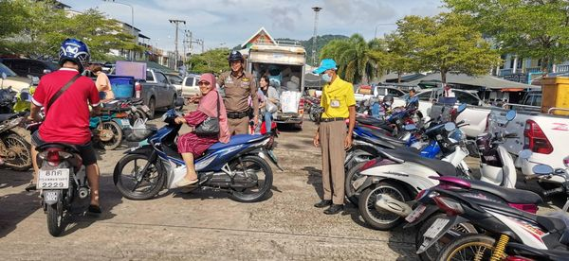
- ผลการปฏิบัติงานจราจร ประจำเดือนตุลาคม 2566
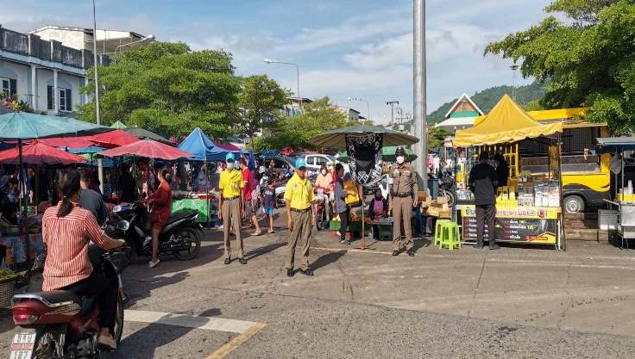

เมื่อวันที่ 22 ต.ค.66 เวลาประมาณ 08.30 น. ร.ต.ท.เอกสิทธิ์ บุญเกตุ รอง สว.(คผศ.) สภ.ปาดังเบซาร์ และ ด.ต.วิญญู ทองแกมแก้ว ผบ.หมู่ (ป.) สภ.ปาดังเบซาร์ เจ้าหน้าที่ตำรวจจราจร สภ.ปาดังเบซาร์ และเจ้าหน้าที่ชุดจิตอาสา ปฏิบัติหน้าที่อำนวยความสะดวกด้านการจราจร และปฏิบัติหน้าที่ด้านความปลอดภัยในชีวิตและทรัพย์สิน บริเวณ ตลาดนัดเมืองใหม่ ต.ปาดังเบซาร์ อ.สะเดา จ.สงขลา

งานอำนวยการ
งานกำลังพล
  - สถานภาพกำลังพล
บัญชีแสดงสถานภาพกำลังพล ระดับชั้นสัญญาบัตร สังกัด สภ.ปาดังเบซาร์
ระดับ อัตราอนุญาต อัตราคนครอง ว่าง
ผกก. 1 1 -
รอง ผกก.ป. 1 1 -
รอง ผกก.สส. 1 1 -
รอง ผกก.(สอบสวน) 1 1 -
สวป. 1 1 -
สว.สส. 1 1 -
สว.(สอบสวน) 3 3 -
สวป.(ชส.) 1 1 -
รอง สวป. 13 9 4
รอง สว.สส. 3 3 -
รอง สว.(สอบสวน) 8 3 5
รอง สว.ธร. 1 1 -
บัญชีแสดงสถานภาพกำลังพล ระดับชั้นประทวน สังกัด สภ.ปาดังเบซาร์
ระดับ อัตราอนุญาต อัตราคนครอง ว่าง
ผบ.หมู่(ป.) 36 35 1
ผบ.หมู่(สส.) 6 6 -
ผบ.หมู่(จร.) 2 2 -
ผบ.หมู่(ผช.พงส.) 9 5 4
ผบ.หมู่(คผศ.) 2 2 -

  - สรุปยอดกำลังพล

 | ชั้นสัญญาบัตร | ชั้นประทวน | รวม | หมายเหตุ
อัตราอนุญาต | 36 | 55 | 91
อัตราคนครอง | 27 | 50 | 77
อัตราว่าง | 9 | 5 | 14 | ตำแหน่งว่างชั้นสัญญาบัตร  1.รอง สวป.สภ.ปาดังเบซาร์ 4 ตำแหน่ง  2.รอง สว.(สอบสวน) สภ.ปาดังเบซาร์ 5 ตำแหน่ง  ตำแหน่งว่างชั้นประทวน  1.ผบ.หมู่(ป.) สภ.ปาดังเบซาร์ 1 ตำแหน่ง  2.ผบ.หมู่(ผช.พงส.) สภ.ปาดังเบซาร์ 4 ตำแหน่ง
ไปช่วยราชการ | 1 | - | 1 | 1.สภ.หาดใหญ่ จำนวน 1 นาย
มาช่วยราชการ | - | - | -

โครงการตัดผมฟรีแก่ข้าราชการตำรวจ
สถานีตำรวจภูธรปาดังเบซาร์
.....................................
๑.ชื่อโครงการ “โครงการตัดผมฟรีแก่ข้าราชการตำรวจ”
๒.หลักการและเหตุผล
จากนโยบายของสำนักงานตำรวจแห่งชาติ นโยบายของตำรวจภูธรภาค ๙ ให้ข้าราชการตำรวจตัดผมสั้นตามระเบียบ ทำให้ข้าราชการตำรวจจะต้องตัดผมตามกำหนดที่ผู้บังคับบัญชาสั่งการ ซึ่งอาจจะต้องเสียค่าใช้จ่าย ในการตัดผมเพิ่มขึ้น อาจเกิดความเดือดร้อนต่อครอบครัว ข้าราชการตำรวจ จำเป็นต้องใช้จ่ายด้วยความประหยัด จึงส่งเสริมให้ข้าราชการตำรวจในสังกัดเข้าร่วมโครงการตัดผมฟรี
สถานีตำรวจภูธรปาดังเบซาร์ ได้ตระหนักถึงปัญหาดังกล่าว และเพื่อเป็นการประหยัดค่าใช้จ่าย ในครอบครัวข้าราชการตำรวจ สถานีตำรวจภูธรปาดังเบซาร์ จึงจัดให้มีโครงการตัดผมให้กับข้าราชการตำรวจฟรี โดยกำหนดห้องตัดผมอยู่ที่อาคารของสถานีตำรวจ ชั้น ๓ เป็นสถานที่ตัดผม
๓.วัตถุประสงค์
๓.๑ เพื่อเป็นการประหยัดค่าใช้จ่ายของข้าราชการตำรวจ
๓.๒ เพื่อให้ข้าราชการตำรวจได้ตัดผมที่ถูกต้องตามระเบียบที่ ตร.กำหนด
๓.๓ เพื่อให้เกิดความรัก ความสามัคคี ในหมู่คณะ
๓.๔ เพื่อสร้างความผาสุกให้เกิดขึ้นในครอบครัว
๔.เป้าหมาย
สถานีตำรวจภูธรปาดังเบซาร์ ได้จัดทำโครงการนี้เพื่อช่วยให้ข้าราชการตำรวจและครอบครัว ในสังกัด ได้ประหยัดค่าใช้จ่าย ในการตัดผมของข้าราชการตำรวจ โดยตัดผมฟรี ที่ถูกต้องตามระเบียบ สามารถตัดได้ทุกวัน
๕.ระยะเวลาในการดำเนินการ
ตั้งแต่วันที่ ๑ ตุลาคม ๒๕๖๖ ถึงวันที่ ๓๐ กันยายน ๒๕๖๗
๖.การดำเนินการ
๖.๑ มอบหมายให้ข้าราชการตำรวจเป็นผู้ดำเนินการ ดังนี้
๑) พันตำรวจโท สุนทร สุริยะวงศ์ สารวัตรอำนวยการ สถานีตำรวจภูธรปาดังเบซาร์
๒) ร้อยตำรวจเอก ไพโรจน์ แก้วสองสี รองสารวัตรธุรการสถานีตำรวจภูธรปาดังเบซาร์
๓) ร้อยตำรวจโท สัญญา ศรีสุวรรณ รองสารวัตร (ป้องกันปราบปราม)ฯ
๔) ร้อยตำรวจตรี สองถิ่น มากจังหวัด รองสารวัตร (ป้องกันปราบปราม) ฯ
๕) ดาบตำรวจ วิญญู ทองแกมแก้ว ผู้บังคับหมู่(งานป้องกันปราบปราม) ฯ
๖).จ่าสิบตำรวจ จิรายุทธ เกื้อสกุล ผู้บังคับหมู่(งานป้องกันปราบปราม) ฯ
๗.งบประมาณที่ใช้
งบประมาณปกติของหน่วย
-๒-
๘.ผลที่คาดว่าจะได้รับ
๘.๑ เป็นการประหยัดค่าใช้จ่ายข้าราชการตำรวจและครอบครัว
๘.๒ ให้ข้าราชการตำรวจได้รับการตัดผมที่ถูกต้องตามระเบียบ
๘.๓ ให้เกิดความรัก ความสามัคคี ในหมู่คณะ
๘.๔ เป็นการเพิ่มทักษะ ความรู้ ความชำนาญ ให้ข้าราชการตำรวจได้มีความสามารถด้านการตัดผมเพิ่มขึ้น

๙.ผู้เสนอโครงการ

ร้อยตำรวจเอก
( ไพโรจน์ แก้วสองสี )
รองสารวัตรธุรการ สถานีตำรวจภูธรปาดังเบซาร์

๑๐.ผู้เห็นชอบโครงการ

พันตำรวจโท
( สุนทร สุริยะวงศ์ )
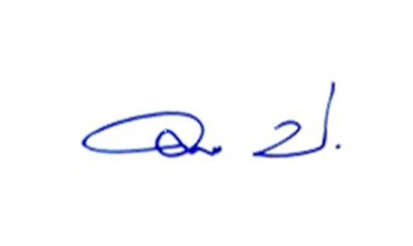
สารวัตรอำนวยการ สถานีตำรวจภูธรปาดังเบซาร์
๑๑.ผู้อนุมัติโครงการ

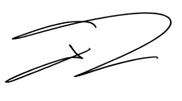
พันตำรวจเอก
( คมเทพ เปาอินทร์ )
ผู้กำกับการสถานีตำรวจภูธรปาดังเบซาร์

ภาพโครงการ ตัดผมฟรีแก่ข้าราชการตำรวจ
สถานีตำรวจภูธรปาดังเบซาร์
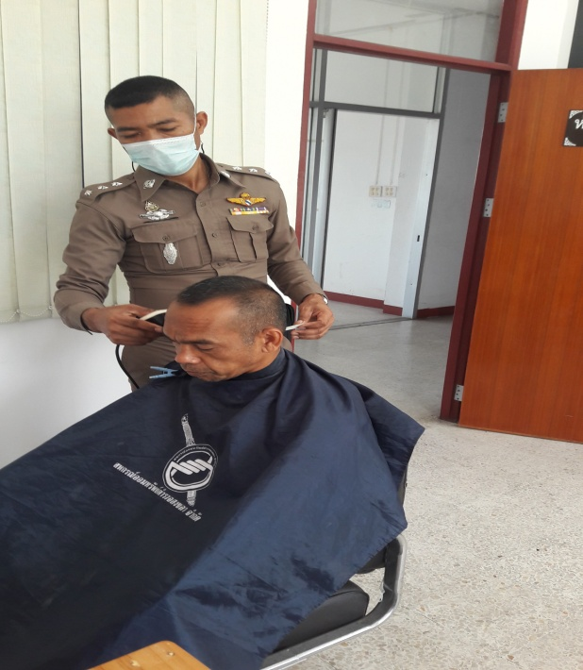
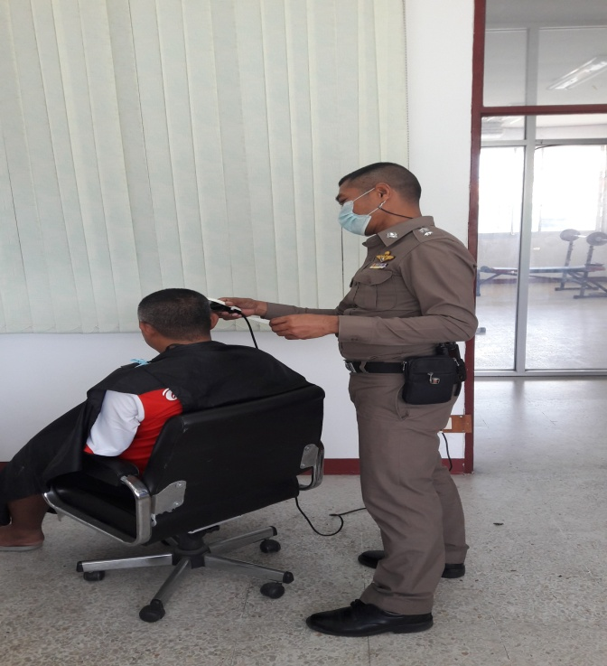

พ.ต.อ.คมเทพ เปาอินทร์ ผกก.สภ.ปาดังเบซาร์ จัดโครงการตัดผมฟรีแก่ข้าราชการตำรวจในสังกัด ณ ห้องตัดผมชั้น3 สภ.ปาดังเบซาร์
- ผลการปฏิบัติงานอำนวยการ ประจำเดือนตุลาคม 2566
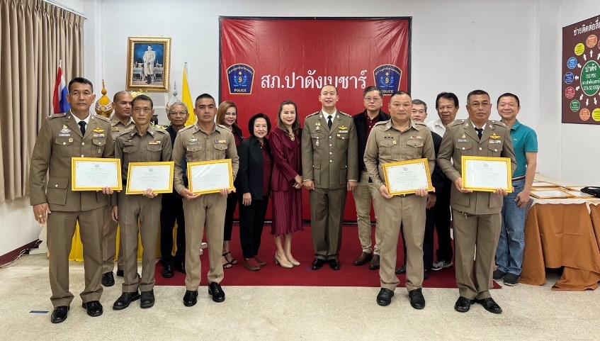
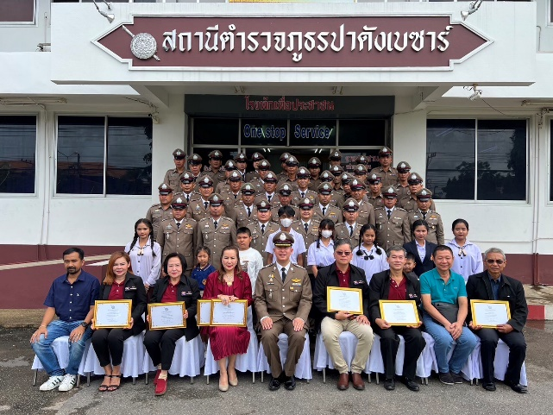
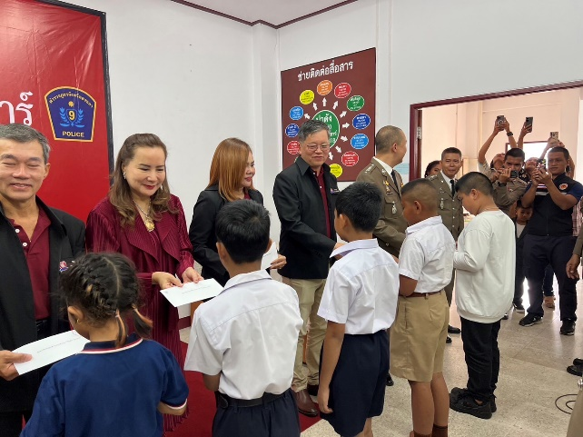

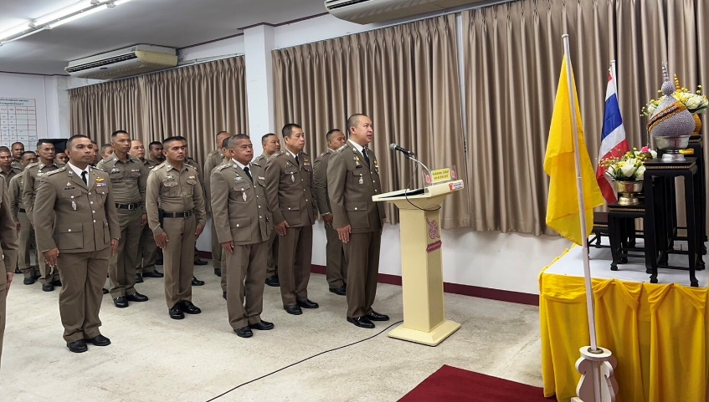

เมื่อวันที่ 17 ตุลาคม 2566 เวลา 08.30 น. พ.ต.อ.คมเทพ เปาอินทร์ ผกก.สภ.ปาดังเบซาร์ พร้อมด้วยข้าราชการตำรวจในสังกัด และ กต.ตร. ร่วมกิจกรรมวันตำรวจ และมอบทุนการศึกษาให้แก่บุตรของข้าราชการตำรวจที่มีผลการเรียนดี

